Консультація для батьків

Як розвивати самоконтроль у дітей

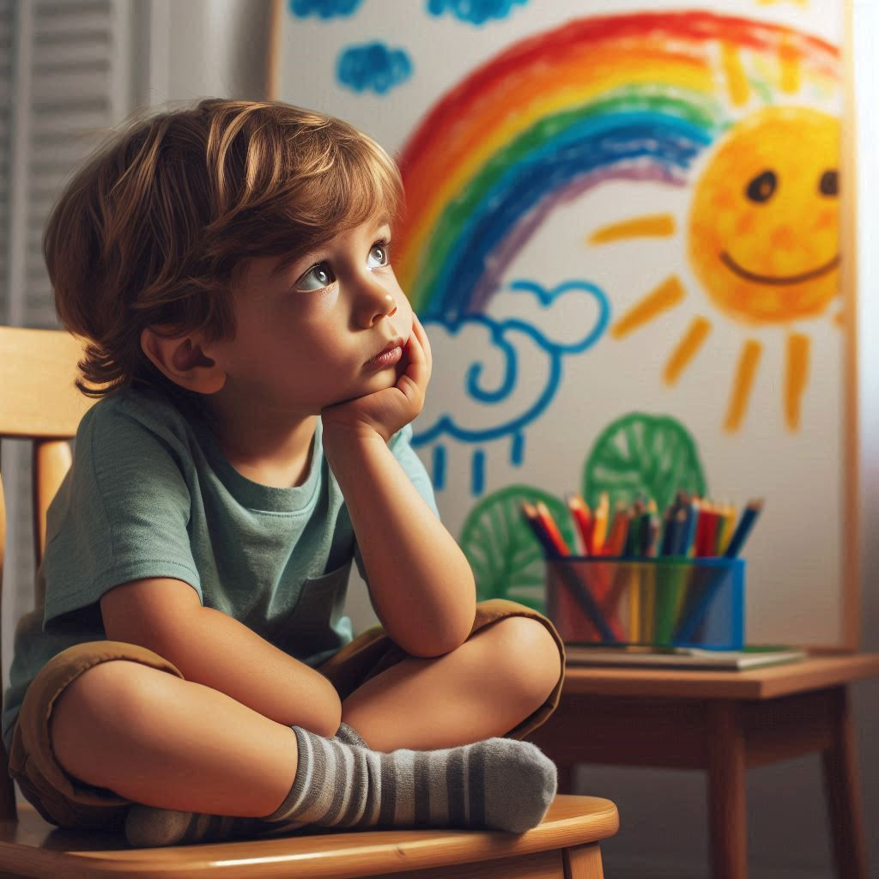

Розвиток самоконтролю починається з народження і продовжується протягом усього нашого життя. Ця навичка впливає не лише на успішність дітей у школі: вона допомагає їм співпрацювати з іншими, справлятися з розчаруваннями та ефективно вирішувати конфлікти.
Навчити дітей самоконтролю — це процес, який вимагає терпіння, підтримки та послідовності. Ось що можуть зробити батьки для розвитку цих вмінь у дітей:
Встановлюйте чіткі очікування та правила.

Дітям легше зрозуміти, як поводитися, коли правила та очікування зрозумілі. Це також допомагає їм усвідомити наслідки своїх дій.
Навчайте дитину розпізнавати емоції.
Допоможіть усвідомити свої емоції та реакції. Поговоріть про те, що вона відчуває, і запропонуйте способи, як справлятися з негативними емоціями, наприклад, глибоко подихати.

Моделюйте поведінку.
Показуйте приклад самоконтролю в повсякденних ситуаціях. Коли батьки залишаються спокійними та вирішують проблеми без агресії, діти переймають цей досвід.
Навчайте відкладати задоволення.
Навички самоконтролю добре розвиваються через відкладене задоволення. Спробуйте запропонувати дитині почекати перед отриманням винагороди (наприклад, з’їсти солодощі після обіду), що допомагає розвивати терпіння.
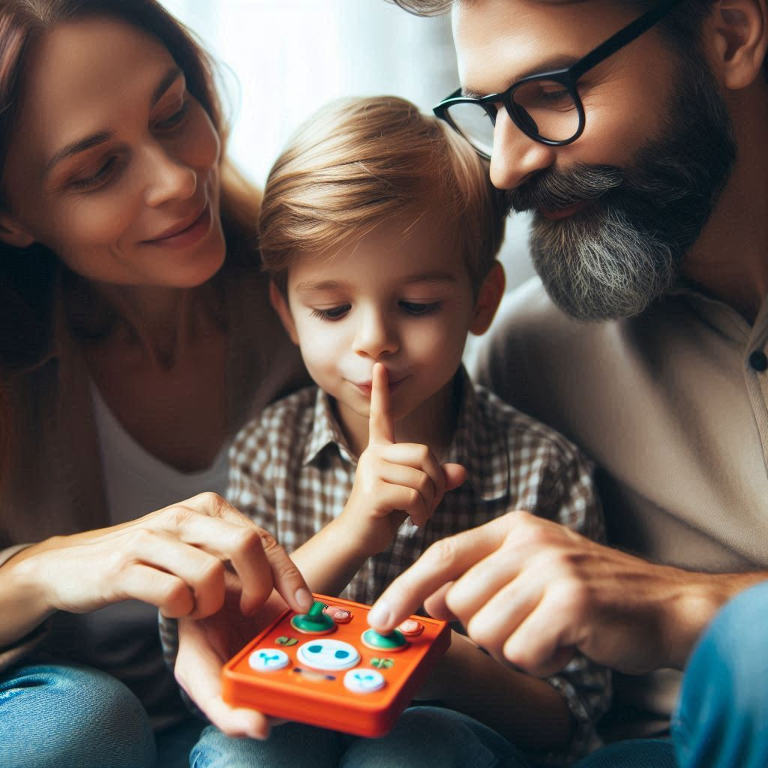
Використовуйте позитивне підкріплення.
Хваліть дитину за прояв самоконтролю, навіть якщо це незначні успіхи.
Грайте в ігри, які тренують самоконтроль.
Деякі ігри, наприклад, «Червоне світло, зелене світло» або «Завмри», допомагають дітям розвивати навички концентрації та контролю поведінки в ігровій формі.
Обговорюйте наслідки.
Поясніть, що кожна дія має наслідки. Поговоріть про позитивні та негативні наслідки їхніх рішень і дій, що допоможе дитині розуміти відповідальність за свої вчинки.

За матеріалами «Кола сім’ї». Автор: Леся Підлісецька

